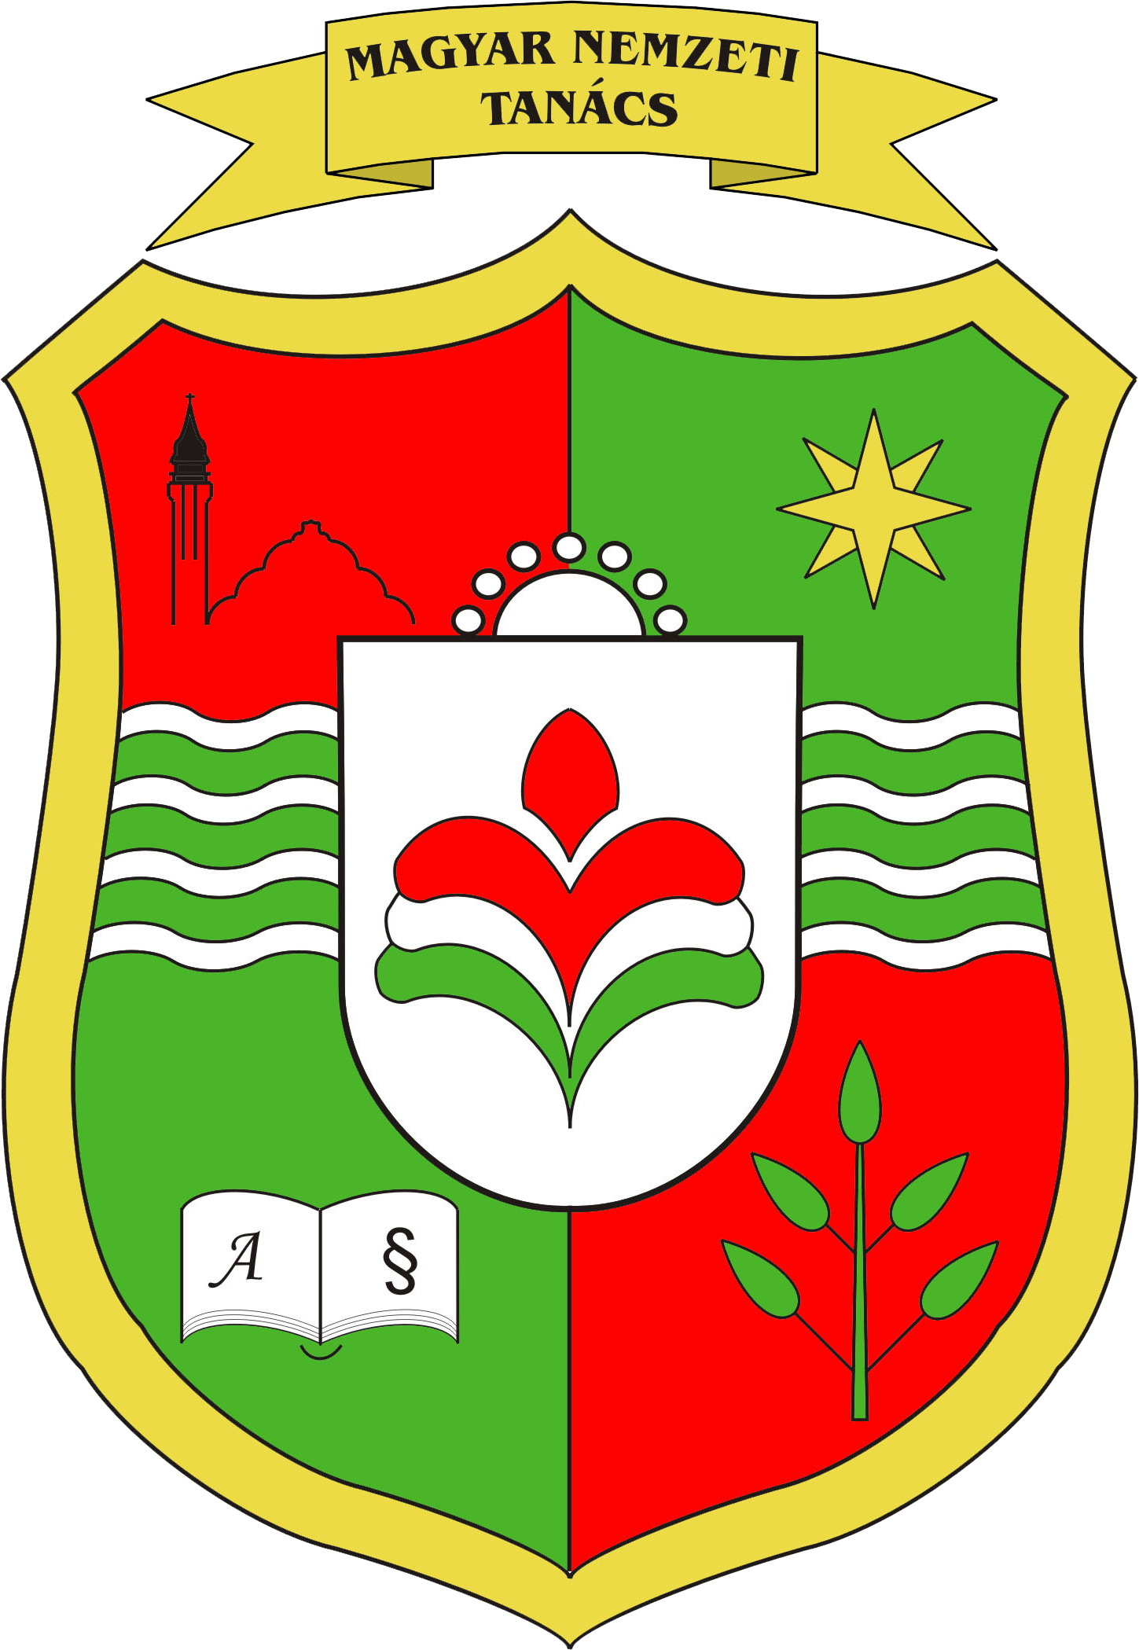

Magyar Nemzeti Tanács

Национални савет мађарске националне мањине • Nacionalni savet mađarske nacionalne manjine

National Council of the Hungarian Ethnic Minority
________________________________________________________________________________________________________________________________

középiskolások Művészeti vetélkedője
a magyar nemzeti tanács különdíja a publicisztika szekcióban

ÚTMUTATÓ

A Középiskolások Művészeti Vetélkedőjének (KMV) publicisztikai pályázata 2012-ben egy külön kategóriával bővült, melynek különdíját a Magyar Nemzeti Tanács (MNT) biztosította. Ez az együttműködés 2013-ban is folytatódik, mely szerint a tanulók a nyelvi jogokra, hivatalos nyelvhasználatra vonatkozó témában pályázhatnak, a következő javasolt témakörökben (nincs címbeli megkötés):

- A magyar nyelv használata a hivatalokban, közintézményekben;
- A magyar nyelv használata az önkormányzat területén található feliratokon;
- Szabad téma.

Gyakorlati útmutató:

- A magyar nyelv használata a hivatalokban, közintézményekben
Vajdaság 28 önkormányzatának teljes területén, illetve még 7 településen teljes jogúan használhatjuk a magyar nyelvet a hivatalos kommunikációban, akár írásban, akár szóban. Ez vonatkozik a bíróságokra, közigazgatási hivatalokra, közvállalatokra, kórházakra, postákra stb. Ennek feltétele, hogy legyenek olyan személyek, akik magyarul képesek válaszolni a magyarul beszélő ügyfél kérdéseire. Cél bemutatni bizonyos intézményeket, miként zajlik ott a magyar nyelv használata: vannak-e magyar nyelvű tájékoztató kiírások, vannak-e magyar nyomtatványok, magyarul beszélő hivatalnokok. Javasoljuk, hogy készítsetek riportot az ott dolgozókkal, miként látják ők a magyar nyelv használatát a munkahelyükön, mik a nehézségek és mivel járulnak hozzá ők a magyar nyelvhasználat fejlődéséhez szűkebb környezetükben. Emellett lehet közvélemény-kutatást végezni a magyarul beszélő ügyfelek között az ő tapasztalataikról, de üdvözöljük azokat a kezdeményezéseket is, ha a pályázó maga járja körbe a hivatalokat, és kutatja ki, hol s miként használják a magyar nyelvet.

- A magyar nyelv használata az önkormányzat területén található feliratokon
Felirat lehet utcák, terek, település részek, egész települések nevének kiírása több, köztük magyar nyelven, de idetartozik még az intézményeken belüli tájékoztatási/információs táblák nyelvhasználata, az intézmények, hivatalok névtáblái is. A pályázó ebben a témakörben kutatómunkát végez(het), ahol feltérképezi az adott önkormányzat területén található táblákat, milyen nyelven szerepelnek a feliratok, mennyire vannak jó állapotban a táblák (szándékos rongálás, régi táblák). Szélesen értelmezve az önkormányzatok és/vagy intézményeinek honlapjainak nyelvhasználatát is be lehet mutatni: van-e többnyelvű honlap, minden le van-e fordítva, mennyire igényes a fordítás stb.

- Szabad téma – bármilyen nyelvi jogi, hivatalos nyelvhasználati téma vajdasági vonatkozásának bemutatása.

*
A fentiek csupán javaslatok, természetesen a témák bármilyen megközelítése lehetséges. Fontos azonban, hogy a pályázó konkrét esetekre, önkormányzatokra vagy/és önkormányzati hivatalokra/intézményekre összpontosítson. Külön üdvözöljük, ha a pályázó konkrét megoldásokat javasol a felmerült problémákra.
Segítséget nyújthat a Nyelvi jogaink Szerbiában c. anyanyelv-használati útmutató, melyet az MNT honlapján találhattok: http://www.mnt.org.rs/593-NYELVI-JOGAINK-SZERBIABAN .

